ΓΕΝΙΚΗ ΑΙΤΗΣΗ
ΠΑΝΕΠΙΣΤΗΜΙΟ ΙΩΑΝΝΙΝΩΝ

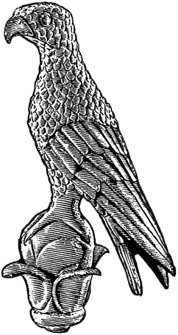
Α1

Επώνυμο: …………………………................
Όνομα: …………………………….................
Πατρώνυμο: ….…………………………….....
Κιν. τηλέφωνο: …………………................
e-mail: ……………………………………………...

Προς
τη Γραμματεία
του Τμήματος Μηχανικών Η/Υ & Πληροφορικής
του Πανεπιστημίου Ιωαννίνων

Παρακαλώ για την μετεγγραφή μου σύμφωνα με την παρακάτω κατηγορία:
i. (μοριοδοτούμενα κριτήρια)
ii.(κατηγορία αδελφών προπτυχιακών φοιτητών)
να κάνετε δεκτή την αίτησή μου για τον απαιτούμενο έλεγχο των κάτωθι δικαιολογητικών.
Επισυνάπτονται:
………………………………………………………………………..
………………………………………………………………………..
…………………………………………………………………………
…………………………………………………………………………
…………………………………………………………………………
…………………………………………………………………………
…………………………………………………………………………
…………………………………………………………………………
……………………………………………………………………………………………………………………………………………………
Ιωάννινα, ……./……/2021
Ο/Η Αιτών/ούσα

(ονοματεπώνυμο & υπογραφή)

